**উনবিংশ অধ্যায়**

**আইপিএস/ হোম ইউপিএস/ইপিএস, ইউপিএস, ভোল্টেজ স্ট্যাবিলাইজার (IPS/Home UPS/EPS, UPS, Voltage Stabilizer)**

বিদ্যুৎ এর নিরবচ্ছিন্ন সরবরাহ মানব সভ্যতার জন্য খুব প্রয়োজন। কোন দেশের মাথাপিছু বিদ্যুৎ ব্যবহারের উপর সে দেশের উন্নয়ন নির্ভর করে। আমাদের দেশে সরকারি ব্যবস্থাপনায় যে বিদ্যুৎ সরবরাহ পাওয়া যায় তাতে প্রায়ই লোড শেডিং এর অনাকাÿÿত ঘটনা ঘটে। নিরবচ্ছিন্ন বিদ্যুৎ সরবরাহ পাওয়ার জন্য বর্তমানে আই পি এস বহুলভাবে ব্যবহৃত একটি পদ্ধতি। মূল লাইনে বিদ্যুৎ থাকা অবস্থায় আইপিএস চার্জিং ইউনিটের মাধ্যমে সিস্টেমের ব্যাটারিতে বিদ্যুৎ সংরÿণ করা হয়। এ অধ্যায়ে আইপিএস এবং এ রকম বৈদ্যুতিক যন্ত্র ইউপিএস এর ব্যবহার সম্পর্কে আলোচনা করা হয়েছে।

**১৯.১ আইপিএস/হোম ইউপিএস/ইপিএস এর কাজ**

আই পি এস (IPS) এর পূর্ণ অর্থ Instant Power Supply. মূল বিদ্যুৎ সাপস্নাই বন্ধ হলে তাৎক্ষণিকভাবে এ উৎস এর মাধ্যমে লোডে বিদ্যুৎ সাপস্নাই দেয়া হয়। ইহাতে স্বয়ংক্রিয় সুইচ থাকে যার কন্ট্যাক্ট এর পরিবর্তনে লোড বিদ্যুৎ সাপস্নাই পায়।

আই পি এস এর প্রধান অংশ দুইটি।

ক. সঞ্চয়ী ব্যাটারী এবং খ. ইলেকট্রনিক কন্ট্রেলার সার্কিট।

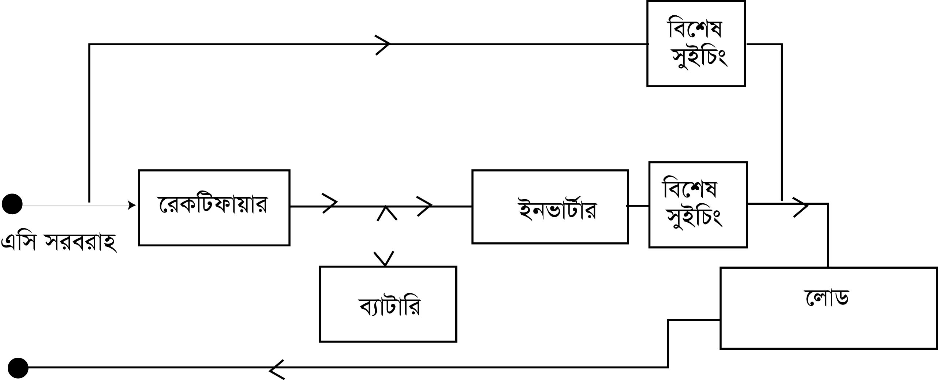

চিত্র ১৯.১ : বৈদ্যুতিক সিস্টেমে আইপিএস এর সংযোগ

বাসত্মব ÿÿত্রে ইলেকট্রনিক কন্ট্রেলার সার্কিট ইনভার্টার ও কনভার্টার উভয় কাজই করে এবং একই ইউনিটের মধ্যে থাকে। ইহা এসি সাপস্নাইকে পূর্ণ ডিসিতে রূপামত্মর করে ব্যাটারী চার্জ করে বিদ্যুৎ জমা রাখার কাজ করে। মূল বিদ্যুৎ উৎস বন্ধ হলে স্বয়ংক্রিয় সুইচের পরিবর্তনে ব্যাটারীতে জমাকৃত বা সঞ্চিত বিদ্যুৎ পুনরায় এসিতে রূপামত্মর করে লোডে সাপস্নাই দেয়।

সিস্টেমে আইপিএস সংযোগ থাকা অবস্থায় মূল বিদ্যুৎ সাপস্নাই সরাসরি লোডে কাজ করে এবং একই সাথে আই পি এস এর ব্যাটারী চার্জও হয়। ইহার ক্ষমতা মূলতঃ ব্যাটারীর ক্ষমতার উপর নির্ভর করে। ইহার রেটিং ওয়াট, কিলোওয়াট বা কেভিএ-তে লেখা হয়।

আজকাল আইপিএস ব্যাপকভাবে ব্যব‎হৃত হচ্ছে। বাসা-বাড়িতে ফ্যান, লাইট, টিভি, কম্পিউটার চালাতে এবং অফিস কার্যক্রমে নিরবচ্ছিন্ন বিদ্যুৎ এর জন্য আইপিএস ব্যব‎হৃত হয়। আইপিএস কে হোম ইউপিএস বা ইপিএসও বলা হয়।

**১৯.২ ইউপিএস এর কাজ**

ইউ পি এস (UPS) শব্দের অর্থ Uninteruptable Power Supply. বিদ্যুৎ সরবরাহে কোন প্রকার বিঘ্ন না ঘটিয়ে বা নিরবচ্ছিন্নভাবে বিদ্যুৎ সরবরাহ পাওয়া যায় এ ডিভাইস এর মাধ্যমে। গুরম্নত্বপূর্ণ বৈদ্যুতিক যন্ত্রপাতিতে নিরবচ্ছিন্নভাবে বিদ্যুৎ সরবরাহ দেয়ার জন্য ব্যবহৃত এ ডিভাইসকে ব্যাক আপ ডিভাইসও বলা হয়।

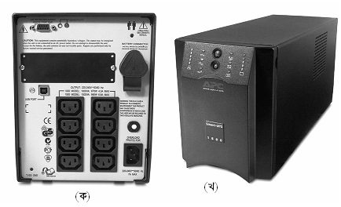

চিত্র ১৯.১ : ক. ইউ পি এস এর ব্র্যাক প্যানেল, খ. ইউ পি এস এর বাহ্যিক গঠন।

ইউ পি এস (UPS) সিস্টেমে প্রয়োজনীয় উপাদানসমূহ-

ক. একটি রেক্টিফায়ার এবং থাইরেষ্টর নিয়ন্ত্রিত ব্যাটারী চার্জার যা এসি ইনপুটকে রেগুলেটেড ডিসিতে রূপামত্মর করে ব্যাটারীকে চার্জ দেয়।

খ. একটি ব্যাটারী থাকে যা এসি বিদ্যুৎ সাপস্নাই বন্ধ হলে ইনভার্টারে ডিসি সাপস্নাই দেয়।

গ. একটি ইনর্ভাটার থাকে যা ব্যাটারীর ডিসিকে এসিতে রূপামত্মর করে লোডে সরবরাহ দেয়।

এ ডিভাইসের মাধ্যমে এসি সাপস্নাইকে ডিসি রূপামত্মর করে ব্যাটারীতে বিদ্যুৎ সঞ্চিত রাখা হয়। সাপস্নাই বিদ্যুৎ সরাসরি ব্যবহার না করে ব্যাটারীতে সঞ্চয়ের মাধ্যমে ব্যবহার করা হয় বলে কোন প্রকার বিঘ্ন ছাড়াই বিদ্যুৎ সাপস্নাই দেয়। ইহার ক্ষমতাকে ব্যাক আপ পাওয়ার ক্যাপাসিটি বলা হয়। ইহার এ ব্যাক অপ পাওয়ার নির্ভর করে মূলত ব্যাটারীর ক্যাপাসিটির উপর। ইউ পি এস এর ব্যাক আপ পাওয়ার ১৫ মিনিট অর্থ উহার উপযোগী যে যন্ত্রের সাথে সংযুক্ত সে যন্ত্রে মূল বিদ্যুৎ উৎস বন্ধ হলে ১৫ মিনিট বিদ্যুৎ সরবরাহ দিতে সক্ষম।

কম্পিউটার পরিচালনায় ইউপিএস ব্যাপকভাবে ব্যবহৃত হয়।

**১৯.৩ ভোল্টেজ স্ট্যাবিলাইজার এর কাজ**

সার্কিটে লোড বাড়ানো বা কমানোর কারণে বিদ্যুৎ উৎপাদন কেন্দ্রের জন্য সার্কিটে বা সিস্টেমে অনবরত ভোল্টেজ এর ওাানামা ঘটে, যা ইলেকট্রনিক সার্কিটের জন্য মারাত্নক ক্ষতিকর। যে যন্ত্রের সাহায্যে ভোল্টেজের এ ওাানামা বন্ধ করা যায় এবং যা ভোল্টেজের এর মান প্রায় স্থির করে রাখতে সক্ষম তাকে ভোল্টেজ স্ট্যাবিলাইজার বলে।

অধিক সেনসেটিভ ইলেকট্রনিক যন্ত্রপাতি চালাতে সর্বদা সঠিক পরিমাণ ভোল্টেজ প্রযোজন হয়। ভোল্টেজ স্থির রাখার জন্য স্বয়ংক্রিয় যে ইলেকট্রনিক ডিভাইস ব্যবহার করা হয়, তাকে ভোল্টেজ স্ট্যাবিলাইজার বলে।

এ কাজে প্রধান উপাদান হিসেবে জেনার ডায়োড, ট্রানজিসটর, রেগুলেটর, আই সি ব্যবহার করা হয়। লোড কারেন্টের পরিবর্তনে জিনার ডায়োড তার নিজ কারেন্ট এর পরিবর্তন করে ভোল্টেজ স্ট্যাবিলাইজড বা স্থির করে। ইলেকট্রনিক সার্কিটের স্থায়িত্বতা, ভাল অপারেশনে ইহার গুরুত্ব অপরিসীম। ভোল্টেজ স্ট্যাবিলাইজার অ্যানরেগুলেটেড ডিসি পাওয়ারকে স্থির মানের ডিসিতে রূপামত্মরের সহায়ক।

**প্রশ্নমালা-১৯**

**অতি সংক্ষিপ্ত প্রশ্ন**

1. এসি বিদ্যুৎ সঞ্চিত করে এবং লোডের ব্যবহার উপযোগী করে সেই যন্ত্রের নাম কী?
2. ভোল্টেজ এর ওঠানামা স্থির হয় কোন্ যন্ত্রের মাধ্যমে?
3. আই পি এস (IPS) ও ইউ পি এস (UPS) এর পূর্ণ অর্থ লিখ।

**সংক্ষিপ্ত প্রশ্ন**

1. আই পি এস এর কাজ লিখ।
2. ইউ পি এস এ কাজ কি?
3. ভোল্টেজ স্ট্যাবিলাইজারের কাজ কি?
4. আই পি এস কি কি নিয়ে গঠিত?